Жаңақала аудандық мәслихатының 2021 жылғы 23 сәуірдегі № 6-1 "Жаңақала ауданы бойынша 2021-2022 жылдарға арналған жайылымдарды басқару және оларды пайдалану жөніндегі жоспарын бекіту туралы" шешіміне толықтыру енгізу туралы
Батыс Қазақстан облысы Жаңақала аудандық мәслихатының 2022 жылғы 27 тамыздағы № 26-1 шешімі
Батыс Қазақстан облысы Жаңақала аудандық мәслихаты ШЕШТІ:
1. Жаңақала аудандық мәслихатының 2021 жылғы 23 сәуірдегі № 6-1 "Жаңақала ауданы бойынша 2021-2022 жылдарға арналған жайылымдарды басқару және оларды пайдалану жөніндегі жоспарын бекіту туралы" шешіміне мынадай толықтыру енгізілсін:
көрсетілген шешіммен бекітілген Жаңақала ауданы бойынша 2021-2022 жылдарға арналған жайылымдарды басқару және оларды пайдалану жөніндегі жоспары қосымшаға сәйкес 7-1) тармақшамен толықтырылсын:
"7-1) жергілікті жағдайлар мен ерекшеліктерге қарай жеке ауладағы ауыл шаруашылығы жануарларын жаюға халық мұқтажын қанағаттандыру үшін қажетті жайылымдардың сыртқы мен ішкі шекаралары және алаңдары белгіленген карталарын осы жоспардың 43, 44, 45, 46, 47, 48, 49, 50 қосымшаларына сәйкес;".
2. Осы шешім алғашқы ресми жарияланған күнінен бастап қолданысқа енгізіледі.
Аудандық мәслихат хатшысының  міндетін уақытша атқарушы | О. Кубесова
Аудандық мәслихаттың
2022 жылғы 27 тамыздағы
№ 26-1 шешіміне қосымша
Жаңақала ауданы бойынша
2021-2022 жылдарға арналған
жайылымдарды басқару және
оларды пайдалану жөніндегі
Жоспарға 43-қосымша
Жергілікті жағдайлар мен ерекшеліктерге қарай жеке ауладағы ауыл шаруашылығы жануарларын жаюға халық мұқтажын қанағаттандыру үшін қажетті жайылымдардың сыртқы мен ішкі шекаралары және алаңдары белгіленген картаны
Жаңақазан ауылдық округі

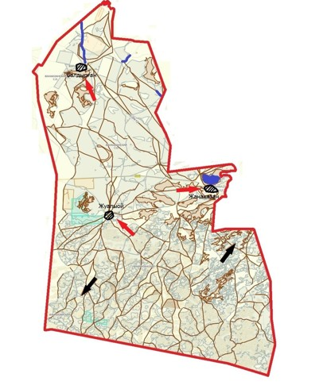

Жаңақала ауданы бойынша
2021-2022 жылдарға арналған
жайылымдарды басқару және
оларды пайдалану жөніндегі
Жоспарға 44-қосымша
Жергілікті жағдайлар мен ерекшеліктерге қарай жеке ауладағы ауыл шаруашылығы жануарларын жаюға халық мұқтажын қанағаттандыру үшін қажетті жайылымдардың сыртқы мен ішкі шекаралары және алаңдары белгіленген картаны
Жаңажол ауылдық округі

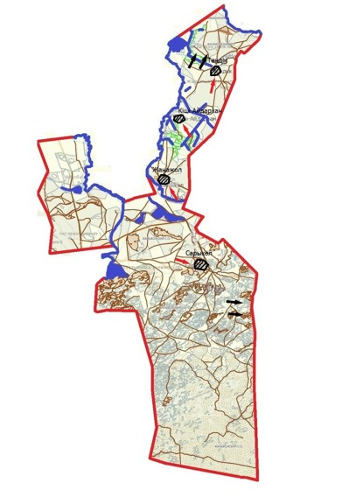

Жаңақала ауданы бойынша
2021-2022 жылдарға арналған
жайылымдарды басқару және
оларды пайдалану жөніндегі
Жоспарға 45-қосымша
Жергілікті жағдайлар мен ерекшеліктерге қарай жеке ауладағы ауыл шаруашылығы жануарларын жаюға халық мұқтажын қанағаттандыру үшін қажетті жайылымдардың сыртқы мен ішкі шекаралары және алаңдары белгіленген картаны
Мастексай ауылдық округі

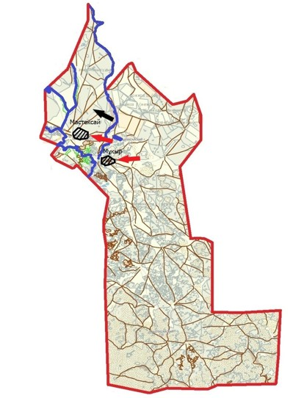

Жаңақала ауданы бойынша
2021-2022 жылдарға арналған
жайылымдарды басқару және
оларды пайдалану жөніндегі
Жоспарға 46-қосымша
Жергілікті жағдайлар мен ерекшеліктерге қарай жеке ауладағы ауыл шаруашылығы жануарларын жаюға халық мұқтажын қанағаттандыру үшін қажетті жайылымдардың сыртқы мен ішкі шекаралары және алаңдары белгіленген картаны
Көпжасар ауылдық округі

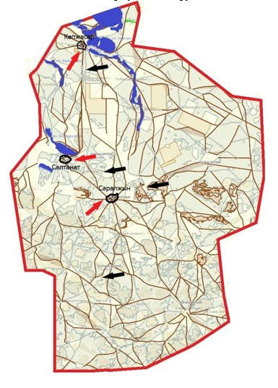

Жаңақала ауданы бойынша
2021-2022 жылдарға арналған
жайылымдарды басқару және
оларды пайдалану жөніндегі
Жоспарға 47-қосымша
Жергілікті жағдайлар мен ерекшеліктерге қарай жеке ауладағы ауыл шаруашылығы жануарларын жаюға халық мұқтажын қанағаттандыру үшін қажетті жайылымдардың сыртқы мен ішкі шекаралары және алаңдары белгіленген картаны
С.Меңдешев ауылдық округі

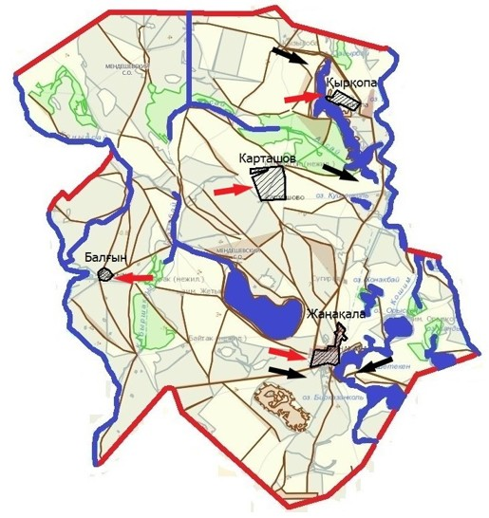

Жаңақала ауданы бойынша
2021-2022 жылдарға арналған
жайылымдарды басқару және
оларды пайдалану жөніндегі
Жоспарға 48-қосымша
Жергілікті жағдайлар мен ерекшеліктерге қарай жеке ауладағы ауыл шаруашылығы жануарларын жаюға халық мұқтажын қанағаттандыру үшін қажетті жайылымдардың сыртқы мен ішкі шекаралары және алаңдары белгіленген картаны
Пятимар ауылдық округі

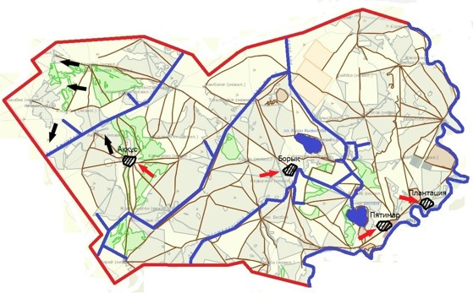

Жаңақала ауданы бойынша
2021-2022 жылдарға арналған
жайылымдарды басқару және
оларды пайдалану жөніндегі
Жоспарға 49-қосымша
Жергілікті жағдайлар мен ерекшеліктерге қарай жеке ауладағы ауыл шаруашылығы жануарларын жаюға халық мұқтажын қанағаттандыру үшін қажетті жайылымдардың сыртқы мен ішкі шекаралары және алаңдары белгіленген картаны
Бірлік ауылдық округі

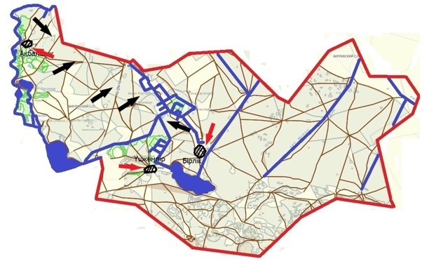

Жаңақала ауданы бойынша
2021-2022 жылдарға арналған
жайылымдарды басқару және
оларды пайдалану жөніндегі
Жоспарға 50-қосымша
Жергілікті жағдайлар мен ерекшеліктерге қарай жеке ауладағы ауыл шаруашылығы жануарларын жаюға халық мұқтажын қанағаттандыру үшін қажетті жайылымдардың сыртқы мен ішкі шекаралары және алаңдары белгіленген картаны
Қызылоба ауылдық округі

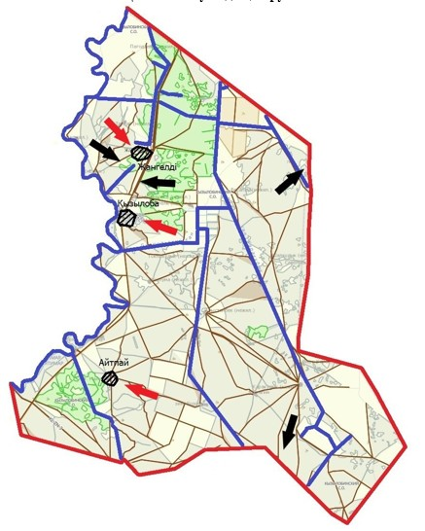

© 2012. Қазақстан Республикасы Әділет министрлігінің «Қазақстан Республикасының Заңнама және құқықтық ақпарат институты» ШЖҚ РМК

